

115478, г. Москва, Каширское шоссе, д. 23,

Тел.: (499) 324-63-49,

Е-mail: info@oncology-association.ru

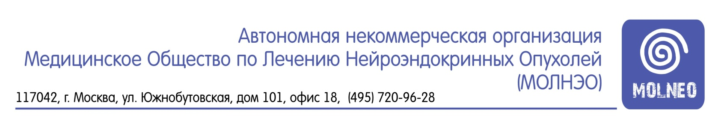

**ПРЕДВАРИТЕЛЬНАЯ ПРОГРАММА**

**III Российская конференция с международным участием. Трудные вопросы диагностики и лечения НЭО. Перспективы внедрения радионуклидной диагностики и терапии в России**

**16-17 апреля 2015г.**

**Москва**

**Центр международной торговли**

**Краснопресненская набережная, 12**

16 апреля 2015г.

|  |  |  |
| --- | --- | --- |
|  |  | Лектор |
| **I.Морфология** | | |
| 09.00-09.30 | Проблемные вопросы классификации НЭО, требующие пересмотра. | Делекторская В.В |
| 09.30-10.30 | Трудные случаи при диагностике НЭО. Клинические разборы. | Гуревич Л.Е |
| 10.30-11.00 | Роль морфолога в диагностике НЭО из НПО | Проф. Петров (Казань) |
| 11.00-12.00 | Место цитологии и морфологии в диагностике и характеристике НЭО. Дискуссия За и против. | Проф. Казанцева И.А (МОНИКИ)  Савостикова М.В |
| 12.00-12.20 Перерыв | | |
| **II. Радиационная медицина в диагностике и лечении НЭО. Где мы сейчас?** | | |
|  |  |  |
| 12.20-13.00 | Радионуклидная диагностика НЭО в России и за рубежом.  Разбор сложных клинических случаев | Ширяев С.В |
| 13.00-13.40 | Проблема создания отечественных радиофармпрепаратов | Кузнецов (Ульяновск) |
| 13.40-14.20 | Современные и перспективные РФП для диагностики и терапии НЭО, доступные в России. | Кодина Г.Е |
| 14.20-14.50 |  | Костеников Н.А ( Санкт-Петербург) |
| 14.50-15.20 |  | Представитель компании Фарм-синтез |

17 апреля 2015г.

|  |  |  |
| --- | --- | --- |
|  |  | Лектор |
| **I.Новые подходы в диагностике и лечении НЭО** | | |
| 09.00-10.00 | Обзор данных ENETS 2015. | **Лектор обсуждается** |
| 10.00-11.00 | Таргетная терапия больных НЭО. | **Лектор обсуждается** |
| 10.30-11.00 | Ранняя диагностика и лечение НЭО G3 | Проф. K. Oberg (Швеция) |
| 11.00-11.30 | Карциноидное сердце | **Лектор обсуждается** |
| 11.30-12.00 | Нейроэндокринная дифференцировка и урологические НЭО | Сивков А.В |
| 12.00-12.20 Перерыв | | |
| **II. Обмен опытом. Состояние проблемы в России.** | | |
| 12.20-12.50 | Московская область | Шикина В.Е |
| 12.50-13.20 | Казань | Панова Н.Х |
| 13.20-13.50 | Омск | Пшевлоцкий |
| 13.50-14.20 | Ростов | Трифанов |
| 14.20-14.50 | Санкт-Петербург | Орлова Р.В |
| 14.50-15.10 | Барнаул | **Лектор обсуждается** |
| 15.10-15.30 | Иркутск | **Пономаренко Д.М** |